**附件材料清单**

●材料均需提供PDF格式，原件必须为**彩色**扫描，每个项目为一个单独的PDF，按序编号后放在一个文件夹中；**涉及外文的佐证材料同步提供翻译件。**

**一、选择以“安家补贴”方式申请：**

1、身份证正反面扫描件或护照扫描件

2、最高学历、学位证书

3、年薪协议或劳动合同

4、上一工作单位离职证明或上一工作单位劳动合同

5、个人所得税纳税记录（需为无密码版本，开具时间自入职至2023年5月）

6、个人参保证明（开具时间自入职至2023年5月）

7、安家补贴支付凭证（需联系国有资产与财务管理处提供，联系人：吕晨，电话：0512-66551769）

8、人才资质证明文件和职称证书

9、个人承诺书

**二、选择以“年薪补贴”方式申请：**

1、身份证正反面扫描件或护照扫描件

2、最高学历、学位证书

3、年薪协议或劳动合同

4、上一工作单位离职证明或上一工作单位劳动合同

5、个人所得税纳税记录（需为无密码版本，开具时间自入职至2023年5月。对应“工资薪金所得”的金额填写在附件3中）

6、个人所得税app**工资薪金收入凭证**（登陆个人所得税APP→收入纳税明细查询→选择纳税年份→选择工资薪金这一类别，提供每月详细截图，并统一按时间顺序制作成一份PDF文档）

7、个人参保证明（开具时间自入职至2023年5月）

8、工资单（详见附件3，请按月填写）

**注意**：首次申请须提供申请人自引进当月至2023年5月的明细，非首次申请须接续提供上一申报年度已获评补贴月份至2023年5月的明细。

1. 人才资质证明文件和职称证书
2. 个人承诺书

相关材料开具操作提示：

1.关于《个人所得税纳税记录》（即完税证明）

（1）手机端（推荐）：通过个人所得税app-选择“我要办税”-“证明开具”-纳税记录开具，选择起止时间后，点击“保存”即可制作成功（如为图片格式，需转为PDF格式文件）。

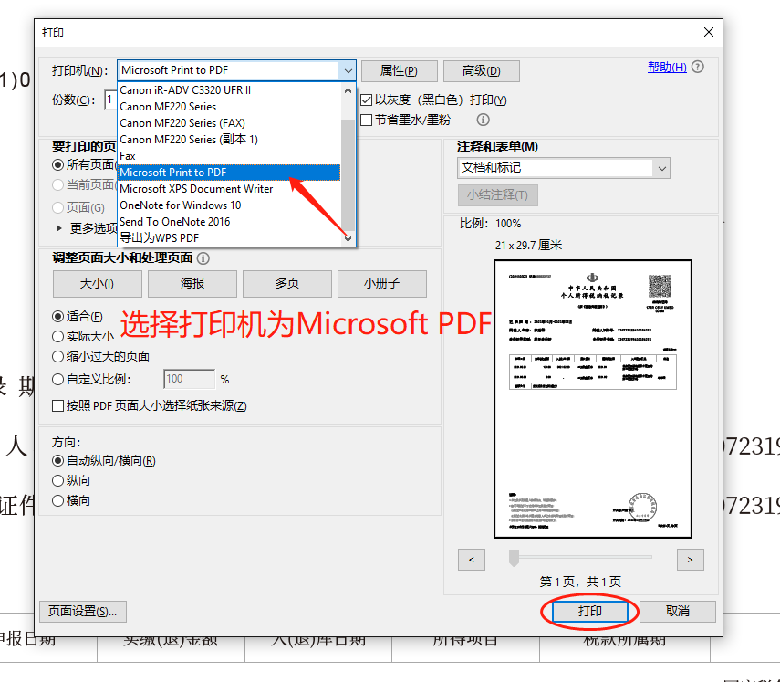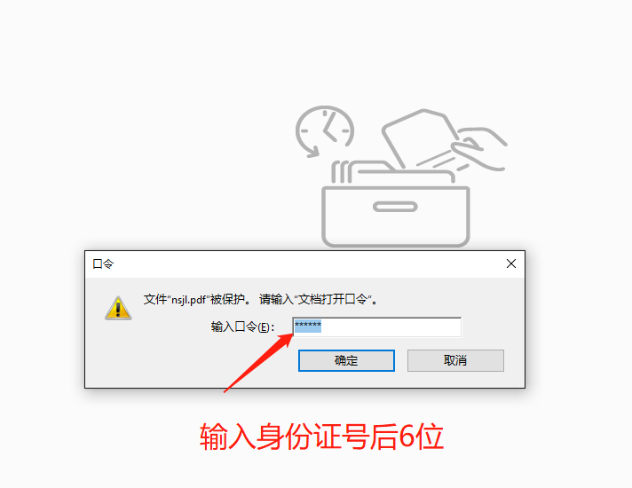（2）电脑端：登录江苏省自然人电子税务局网站https://etax.chinatax.gov.cn/ ，再通过“个人所得税”app扫码登录进页面，选择“纳税记录”开具，进去后可选择时间段纳税记录，最终下载的PDF电子口令是身份证后六位（**需去除密码，教程如下**）。

2.关于个人参保证明开具

（1）手机端：苏周到APP-搜“智慧人社”-社会保险-个人权益单查询-点击“江苏省社会保险权益记录单(参保人员)”并下载。

（2）电脑端：可以通过登录江苏省人力资源和社会保障厅网上办事服务大厅，网址：https://rs.jshrss.jiangsu.gov.cn/，即可看到网办大厅界面，点击右上角注册登录后，进入个人中心，查看“我的权益单”，选择“社会保险权益记录单”，选择起止年月，点击预览权益单即可打印或下载。